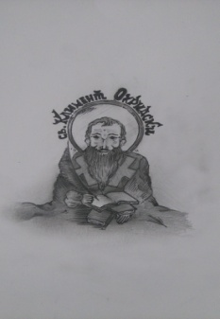 Клубовете в 32ро – Представяме госпожа ЕВА РАДЕВА – стр. 2. и Клуба по география – стр. 2 * госпожа Руми Данева и Клуб по танци
Успехи на наши ученици – стр. 7. * Поетичните следобеди стр. 25
* Работилницата на Деси в 32ро – стр. 24.
ФЕЙСБУК – ТВОРЦИТЕ – Това е основната ни тема за този 4 брой на вестника. Опитали сме се да проследим някои писатели, които се изявяват – прод. стр. 5.

Проф. Лино Бианкo – Архитектура, философия, дипломация – стр. 25.

      - Литературна страничка стр. 14, 15, 16. ***Творческа криза – стр. 18
          - Агресията в училище - стр. 22
      - Графитите – част от стрииткултурата * Есе за шаха – стр.23

Традиционно представяме и в този брой Клубовете, които се организират в нашето училище. Сега ще Ви представим госпожа Ева Радева. Учител по география. Класен ръководител е на 9. Б. и в неделните дни обикновено се занимава с Клуба, който се нарича „Туристи“.
- Кажете ми, откога преподавате в нашето училище и как се чувствате тук?
- За първа година съм в 32 СУИЧЕ – от септември 2017г. Чувствам се много добре.
- Радваме се да го чуем. Какво ви насочи към професията на преподавател?
- В началото, докато бях още студентка, нямах намерението да стана точно учител. По-скоро исках да работя нещо в сферата на туризма – например екскурзовод или туроператор. Но когато бях на стаж в училище като част от обучението, много ми хареса – преподаването, овладяването на учениците и всичко друго. Усетих че е за мен, независимо от минусите, свързани с обстановката у нас и отношението къмм учителите.
- Какво Ви дава и какво ви отнема тази работа? И коя е любимата Ви част от това да сте учителка?
- Засега считам, че повече ми дава отколкото отнема. Дава ми изключително динамичен и интересен начин на живот. В ежедневието ми няма рутина – час с час или клас с клас не си приличат. Даже да преподавам два поредни часа един и същи урок с различни класове, той се получава по коренно различен начин. Като цяло няма скука и мисля, че работя най-интересната работа на света. Това, което ми отнема са време и нерви за моето собствено дете и личния ми живот. Когато използвам толкова много емоционален капацитет тук, в училище, аз съм твърде изморена вкъщи, за да обърна внимание там, кото е зле. Общо взето се опитвам да балансирам между двете. Чистото преподаване ми харесва най-много – не понасям бумащината и родителските срещи. Но да преподам нещо на учениците, връзката и комуникацията с тях – това ми е любимо, защото е обогатяващо и поддържа духа ти млад.
- А какво мислите за днешните тийнейджъри?
- Смятам че децата са изключително оправни, природно интелигентни и адаптивни към динамично променящата се среда, особено тук у нас. И като цяло те са отражение на своите родители и на обществото ни. Аз лично съм имала късмета да контактувам с чудесни деца през всичките ми 13 години стаж – и никой не е напълно добър или лош.
- Сега на по-различна тема. Имате ли любимо място в България?
- Много са. Мога да отлича Проходната пещера, където предстои да ходим на 2 юни, като изключително впечатляваща. Има някаква неповторима атмосфера, която не мога да опиша – човек трябва да отиде там, за да я усети. Самите мащаби и форми на пещерата и дупките, които са като очи, я превръщат в място като излязло от роман на Толкин. Друго любимо място ми е Странджа - заради подсилващата мистична енергия. Също много обичам целия район на Белоградчик и Искърското дефиле, което дава възможност да се видят прекрасни неща близо до София. Ние сме големи късметлии да живеем в такава природно и исторически богата страна – можеш да обикаляш цял живот и никога да не повториш място, гледка или изживяване. Светини, във всяко отношение.
- Кои страни сте посещавали и кое място ви остави най-голямо впечатление?
- Не съм пътувала много в чужбина, но когато съм го правила съм имала късмета да е поне за 1-2 седмици и не в хотели или курорти, а при местни хора, хазяи. Имала съм възможност да усетя реално как живеят хората. Била съм в Обединеното Кралство, в Гърция, Македония, Сърбия, Унгария и Русия. Когато бях в Обединеното Кралство най-много ме впечатли колко организирано и динамично е всичко. Но от всички страни Русия ми хареса най- много, заради огромните мащаби и размах. За мен руската култура и въобще руснаците са велик народ – техните ценности са изключително изстрадани. Това, което имат, не са го получили грабейки чуждото, за разлика от други империи.
- Коя е мечтаната Ви дестинация?
- Искам да отида в Исландия, за да видя ледниковия релеф и Северното сияние. Също ми се ходи в Южна Азия – например - Тайланд или Виетнам, общо взето п-в Индокитай. Също Африка – искам да усетя духа на пустинята Сахара. Но в интерес на истината и в България имам да видя още много, много места.
- Какви са Вашите интереси и хобита настрана от географията?
- Обичам да пътувам и да съм сред природата, да изляза от 40-минутния ритъм на живот. Много, много обичам да готвя – това ми е психотерапията, ако можем да я наречем така. И нямам търпение да дойде някоя ваканция, за да мога да се развихря в кухнята. И другото естествено е да прекарвам време с детето си – да си говорим и да се чувствам свързана с нея.
- Сега ни разкажете за клуба си – какво Ви накара да го създадете, идеята Ваша ли беше или на някой ученик?
- Идеята беше моя. По принцип аз водя такъв клуб още отпреди да дойда в 32 СУИЧЕ – от 2012 г. насам. Но той беше клуб по екскурзоводство на английски. Беше доста трудно, но имах късмета да работя с умни ученици, които приеха предизвикателството с отворени обятия. В България е доста трудно да вкараме практика в убочението. Когато дойдох в 32 СУИЧЕ създадох този клуб най-вече заради силната ми любов към пътуването, но той също подтиква учениците ми да научават нови неща за страната ни докато пътуваме – идеалното съчетание на полезното с приятното. Възпитавам уважение и обич към България. Изключително голяма отговорност е да поведеш чужди деца на такива пътувания, но тези които идват с мен са отговорни и може да им се има доверие. Успявам да увлека известен брой ученици да погледнат на мен и на предмета ми по по-различен и добър начин - не просто като скучен предмет, по който да зубрят.
- Кое е нещото(спомен, случка, т.н.), което Ви повлия да се превърнете в човека, който сте сега?
- Целият ми живот досега. Всичко, което ми се е случвало и особено всеки човек в живота ми са ми повляли да съм това, което Вие познавате днес. Един особено важен човек беше Николай Милчев – моят учител по литература. Той вдъхнови у мен критично мислене, склонност към повече анализ и вглеждане в дълбочина на нещата. И всяко нещо, което ми се случи ме накара да гледам живота от малко по-високо – но не тряба да се взимаме твърде на сериозно естествено.
- Благодаря ви за отделеното време.
- Удоволствието беше мое.
Интервюто направи Цветина 9.В.

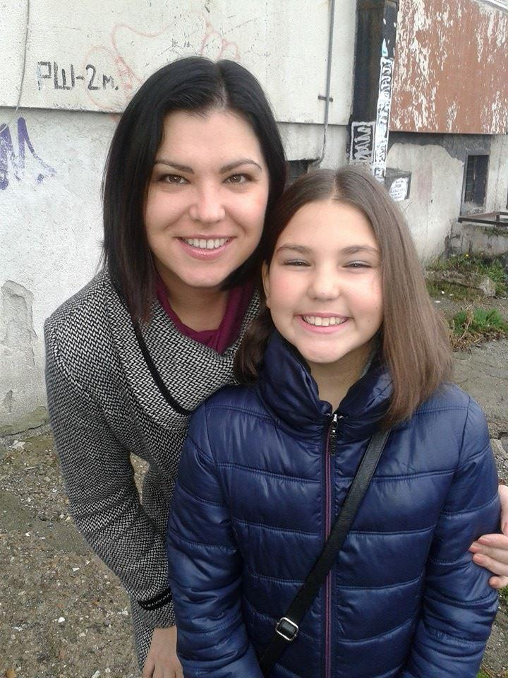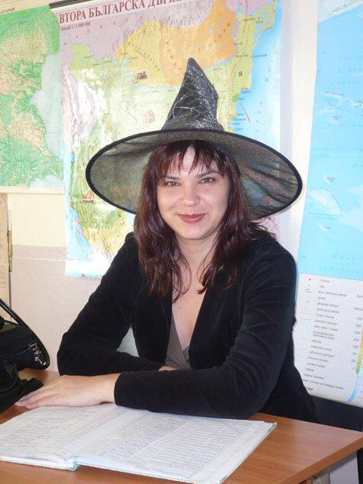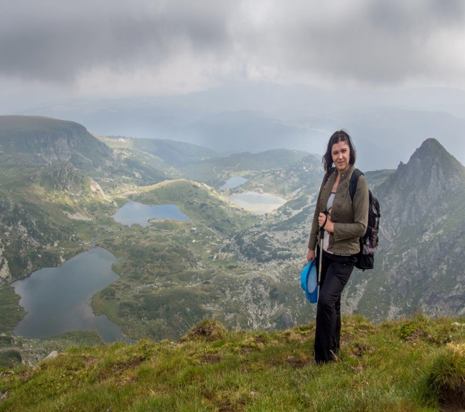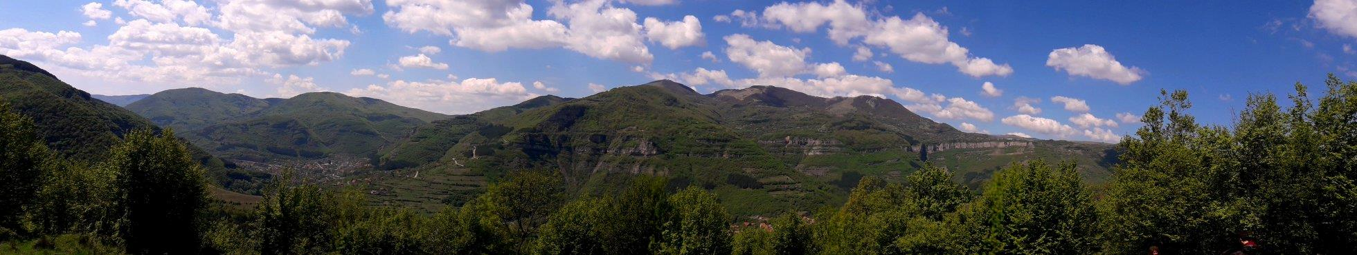

ПРЕДСТАВЯМЕ ВИ…. ANTONIO MORETTI

Кармен
Момчетата, момичетата, те всички искаха да са с Кармен. Без значение, дали желанията им бяха откровено плътски или просто нямаха какво да правят в петък вечер. Кармен винаги имаше отговор на всичките им въпроси, караше дните да минават някак леко и никога, ама никога не съдеше. Беше винаги на телефон разстояние. Без значение за какво идеше реч, тя беше от ония момичета, които не можеха да оставят някой в беда. Може би трябваше да стане лекар. А може би психолог, или психиатър…В този луд, луд свят никой не обръща достатъчно внимание на болката.
Кармен знаеше това по-добре от всички останали. Нея също я болеше, само че от последния път, в който някой я беше питал : “Добре ли си?”, беше минало толкова време, че тя самата беше забравила защо я боли. Докато беше дете Кармен се страхуваше от много неща. Глупави детски страхове. Всяка вечер преди да заспи, тя се молеше някой ден да се събуди и да е красива, тогава си мислеше, че красивите хора минават през живота по най-сигурния път, защото никога не са сами. Когато порасна Кармен осъзна, че молитвите и са били чути, но както става обикновено в такива ситуации, тя трябваше да научи по трудния начин, че човек е най-самотен сред хората. Онова, което беше детска, захарна мечта се превърна в истински кошмар. Не я търсеха защото им пукаше за нея, те просто искаха да се появят някъде с нея. Искаха да я докосват, да попиват от присъствието и, с отчаяната надежда, че ако се въртят около нея ще могат да абсорбират поне 1/10 от неподправения и чар.Истината е, че това така и не се случи. Диамант в купчина стъкло винаги се забелязва от пръв поглед. Оригиналът

Пише под псевдоним. Публикува нещата си понякога във Фейсбук. Учил е в Софийския университет Връзки с обществеността. Но му се занимава с журналистика. На 23 е.
винаги се различава от всяка имитация. Те не разбираха това. По тая причина продължаваха къде умишлено, къде не, да свързват всичките си потребности с нея. Телефонът не спираше да звъни… Дали да не го хвърли в тоалетната? Да го разбие в стената? Да избяга в Катар и да смени името си? Тя беше умно момиче и знаеше, че нищо от това не би помогнало, затова вместо да направи нещо от гореспоменатите неща, винаги вдигаше на поредното позвъняване с усмивка и се преструваше, че всичко е наред. Единственото желание, което имаше беше някой да я потърси, заради нея самата. За да се почувства поне веднъж цяла, но най-чаканото телефонно обаждане така и не дойде. Кармен се славеше с много неща. Можеше да отвлича вниманието по-добре от цирков клоун, можеше да намери всичко, навсякъде и никога не отказваше добро прекарване. По тези причини беше абсолютен хит, където и да попаднеше. Събота вечер, минаваше 8. Кармен както винаги беше в стаята си и се подготвяше за поредната вечер, в която щеше да изпие повече отколкото искаше, щеше да говори повече отколкото и се искаше и щеше да си легне в час, в който децата от квартала отиваха на неделно училище. Докато довършваше грима си, в главата и гръмна въпрос. “Защо?”. Прост и в същото време комплексен въпрос. Защо и тази вечер да играе в цирка, в който беше попаднала по неволя? Защо и днес да се смее на безвкусните шеги на своите така наречени “приятели”? Истината е, че тя просто искаше да бъде свободна да върви по пътя си, онзи път, който тя сама беше избрала за себе си, а не онзи, по който се очакваше да върви. Тогава мислите и запрепускаха. Ами ако още сега си събере багажа и ползва тъмното кадифе на нощта за свое прикритие? Ако просто избягаше и никога повече не се върнеше? Живота на беглец, остро контрастираше с идеята и за свобода. Никой свободен, не бяга. След кратък размисъл тя взе решение. Неделя, сутрин, 04:52 ч. Бабата на Кармен я видя обесена в кухнята. Тя беше успяла. На устните и дремеше закачлива усмивка. Дори мъртва изглеждаше добре. Понеделник,сутрин, 09:45 ч. Всички бяха в църквата. Момчетата, момичетата, те всички искаха да са с Кармен. Всички искаха да вземат нещо от нея. Вече нямаше какво.
Зададохме няколко въпроса на А. Моретти и той беше любезен да ни отговори. С негово съгласие публикуваме отговорите.

Ло6о ми е:
Ти какво точно си учил в Софийския?
Връзки с обществеността

Ло6о ми е:
Към кой факултет е?
ФЖМК

Ло6о ми е:
Кога започна да пишеш?
Още в 5ти клас
Писането е най-ранната ми любов

Ло6о ми е:
Верно??? Еха!
Да

Ло6о ми е:
Ти си бил на 10,11?
Учителката ми по български запали страстта ми към писането
Да

Ло6о ми е:
Това е страхотно!
Прибра едно от тогавашните ми творения в папка с вечни ученически творби
И мисля че тогава си повярвах
Че всъщност имам талант

Ло6о ми е:
Кое е първото произведение, което си спомняш? Твое
Това въпросното, за което говоря
Трябваше да направим описание на природна картина
Тогава описах залез в планината

Ло6о ми е:
Пазиш ли си го?
Не, учителката ми прибра единственото копие
Но съм сигурен, че още седи
И го е запазила

Ло6о ми е:
Ха, това ще е интересно, ако още седи.
Там имаше произведения на випуски от преди 20 години

Ло6о ми е:
Уникално е това!
Любовта ми към писането тръгна от училище, мисля, че това е единственото което ми беше от полза за целия курс на обучение
Защото е нещо което ще ми остане във времето
И нещо, което правя с удоволдтвие до ден днешен

Ло6о ми е:
Помниш ли как усети, че те кефи това?
Само за Александър Геров знам, как от седем годишен решил да стане писател. Това е уникално.
Когато почнах да получавам първите похвали
Тогава разбрах, че мога нещо
Което не се отдава на всеки
И се почувствах специален/избран

Ло6о ми е:
маш ли публикации някъде?
Единствено в годишника на гимназията
Като последната година
За да ми отдадат почит на таланта сложиха моя публикация на първата страница

Ло6о ми е:
Следиш ли някакви литературни конкурси?
Не

Ло6о ми е:
А би ли участвал?
Бих, стига темата да ми допадне

ВТ 12:44
С благодарност към А.М. му пожелаваме много ново интересно писане и участие и печелене на конкурси.
Редколегия на Ло6о ми е ;)

Докато подготвяхме този 4. брой на училищната територия се случиха някои събития, свързани и провокирани от творчеството. По Проекта, свързан с европейските ценности и българската идентичност. Група ученици, ръковедени от госпожа Росанка Гогова, и госпожа Ирина Андонова презентираха в Турция образователен продукт, показващ традиционни български шевици и типична архитектура от епохата на Българското възраждане. Някак тази успешна изява се съчетава с друга – Поетически вечери (всъщност следобеди), провеждани и представяни на езиците, които се изучават в 32. СУИЧЕ (виж на стр. 26).
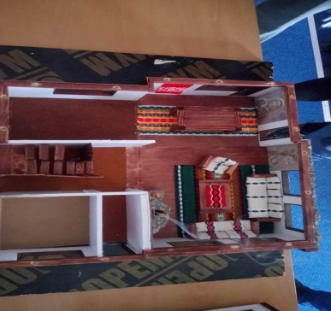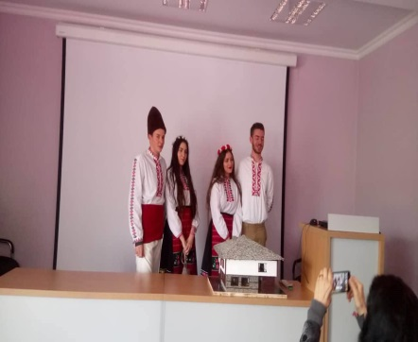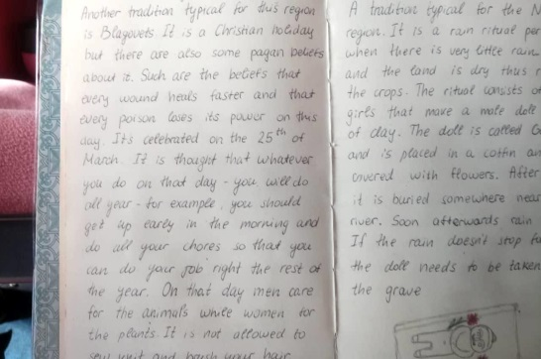
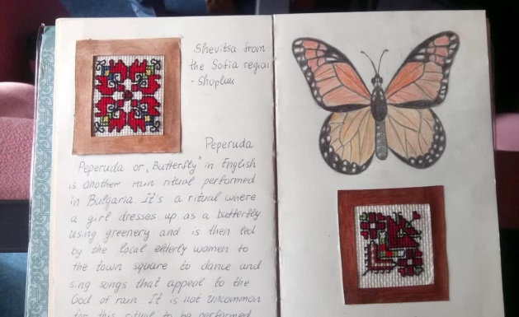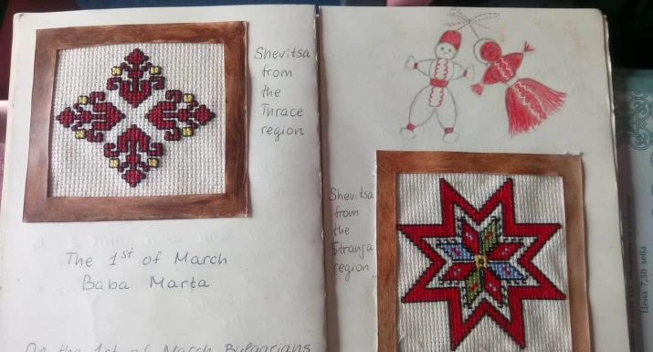
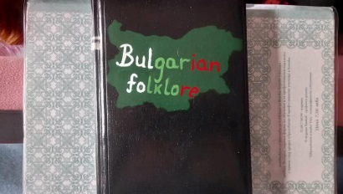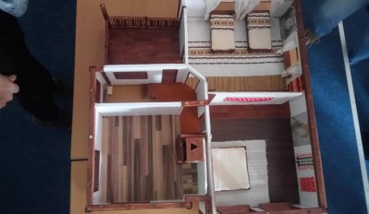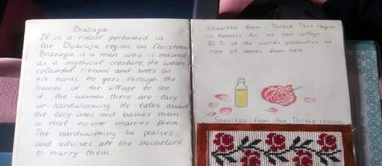
Явор и Деси, Надежда и Влади от 11. А. клас представиха Къщата и Книгата с фолклорни традиции, обичаи и шевици. В Конферентната зала на 32-ро на 15. 03. 2018 г. те направиха своята презентация, с която са впечатлили журито в турция. Вижте и стр. 25.
Редколегия Ло6о ми е

Продължние от миналия брой* Той си помисли че е странно, че още не е умрял, мислеше си, че са минали вече 15 минути, но всъщност бяха минали само 5 секунди, след като имаше време имаше избор или да продължи да се моли или да продължи да си спомня защо умира напразно. Реши че се е молил достатъчно и продължи да си спомня. Но той знаеше че не се е молил достатъчно защото ако се бе молил достатъчно нямаше да умре или поне така си мислеше той, най-малкото трябваше да признае че повтарянето на много съкратената и почти забравена „Отче Наш“ нямаше много да помогне… нали? Но преди той знаеше много молитви и за закуска и за вечеря и за здраве за много неща, защото майка му винаги му е казвала че знаенето на молитви ще му помогне в живота, защото този който знае много молитви винаги ще среща само добри, всеотдайни, добронамерени, жизнерадостни, щедри, честни, безкористни, справедливи, умни и съзирцателни хора. Но от както се помни винаги е срещал само щедри или само умни хора и единствените хора които пападаха под диапазона на всички тези качества бяха мъртвите. Много мъртви хора го обкръжаваха през целия негов малък жизнен път а когато дойде войната те станаха още повече, той не можеше да си спомни всички десетки погребения на роднини, съседи, приятели на които е бил.Макар че на последните не може да се нарече погребение защото на погребенията има много хора, свещеник,цветя,гроб, а „погребенията“ на приятелите му бяха без гроб, без цветя,без много хора и рядко със свещеник тези „погребения“ представяха 15 минутното заравяне на труп във плитка яма и забучването на нещо като кръст до нещо като могила, но преди това мъртвецът бива претърсван за ценни неща защото на кой мъртвец му трябват пари или старинен часовник или даже чиста униформа? Беше му интересно дали някой от приятелите му, ако все още бяха живи, ще го намерят и ще го „погребат“ и какво от нещата които носи ще сметнат за ненужни на един мъртвец. Сигурно имаше още много спомени, но вече нямаше време да си спомня… Най накрая доби покой, след всичките мъчения и несгоди които беше преживял беше разбрал че умира напразно и че смъртта му няма да има значение нито за изхода на войната, нито за приятелите му,ако все още бяха живи, беше живял твърде малко за да намери призванието си осъзна че всички те му малки смели постъпки в името на родината бяха безсмислени най-малкото на фона на целия огромен хаос който донесе със себе си войната.Разбра че сълзите, мъките,мислите,агонията му няма да бъде чута или видяна, затова си помисли че в края на безсмисления си живот ще е най-добре да бъде усмихнат и щастлив и даже стотиците причини, които можеше да изброи защо да не е щастлив този момент имаше едно нещо на
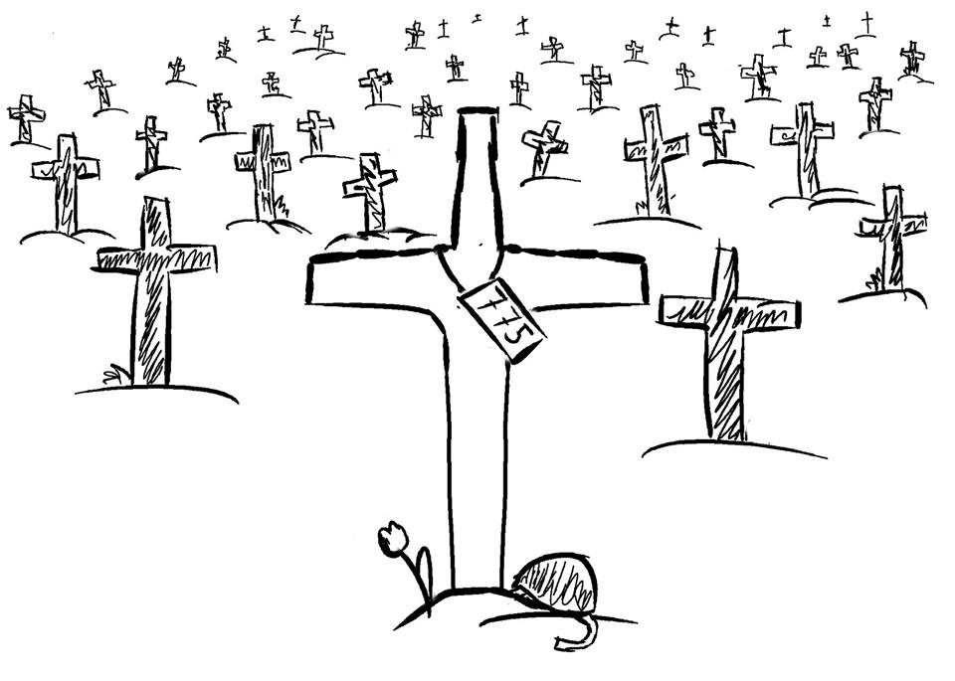
фона на което тези стотици причини ще се изпарят – вече няма да е в тази война нито секунда повече.И даже войната да беше свършила след няколко минути след като бе умрял(а тя не беше) предочиташе да умре, защото знаеше че са стигнали до дома му и семейството му, не искаше да вижда повече смърт освен своята, не искаше да вижда мъртъвци, не искаше повече да полудява, просто искаше край на всичко и може би смъртта беше единственият начин всичко да свърши, защото даже ако бе преживял войната, образите на мъртвите, кошмарите нямаше да спрат и сигурно щеше да свърши в някоя психиатрична клиника. Имаше толкова мисли, които искаше да изкрещи, толкова думи, за да опише всичко, но единстевното, което със сила можа да произнесе беше „Грмх“. След това той вече не беше той, а мъртвец № 775 номера на могилата, в която беше заровен след войната.На белия кръст който беше забучен до могилата му беше написано: „Името безизвестно, подвигът вечен“.Но дали той мислеше така това вече е друг въпрос. Е,това което зная със сигурност, че той беше един добър, всеотдаен, добронамерен, жизнерадостен, щедърчестен, безкористен, справедлив, умен и съзирцателен човек. Почивай в мир №775. Любо Тошев – 9.А. клас

Рисунка – Стефан Каравълчев от 9. А. клас

Клубът по танци

Здравейте, аз съм Теодора от клуба по танци на 32-ро СУИЧЕ, воден от госпожа Румяна Данева - учителка по физическо възпитание и спорт в училището. Тази статия е по повод концерта на училището, проведен на 28.03.2018г.
Като една от участничките, мога да Ви кажа колко много труд, време и пот са вложени в приготовленията за въпросния концерт! И въпреки, че съблекалните в залата бяха само две, за около 100 човека, успяхме да се справим! Единственият проблем на хоризонта беше този с микрофоните... Но да се направим, че е нямало проблем, ама въобще. Като цяло, тази година организацията и концепцията беше доста по-различна, нестандартна в сравнение с миналата година, когато бяхме в НДК.
Ако се чудите в кой от танците точно съм участвала, то тогава ще Ви кажа. Аз и още няколко момичета танцувахме на "Gangsta-Kehlani", облечени в бяло и черно. Мога да Ви кажа, че по-нервна, почти не се бях чувствала в живота си, а съм участвала в много представления!
Що се отнася до госпожа Данева, останах приятно изненадана от нея. Защо? Защото тя през цялото време беше изключително спокойна, подкрепяща и вдъхваща кураж! Тя допринесе много за психологическия комфорт на концерта. Естествено това е мое мнение. В бъдеще, най-вероятно ще бъде направено интервю с нея и тогава ще можете да се запознаете по-отблизо с цялата идея, дейност и задачи на клуба по танци.
Благодаря за отделеното време, до следващия път!
Теодора от 9. Г. клас.

През м. Април се проведе интерактивен урок за водата, осъществен от ученици в 5 клас с ръководители госпожа Гергина Николова, господин Илия Тамбураджиев. Като един от крайните продукти е стихотворението на Янко Иванов от 5. Ж.
Природа чудна и красива,
Земя богата на какво ли не!
Е България родина моя мила,
Това го зная още от дете!
И за да има свеж планински въздух,
И за да има бистра хубава вода,
Да пазим всички ние чиста
България, нашата страна!

Бяхме завършили броя и вече пристъпвахме към публикуването в сайта на 32. СУИЧЕ „Св. Кл. Охридски” когато госпожа Г. Николова отправи покана да посетим интерактивния урок между Биология и Технологии, посветен на Домашните любимци, който се състоя на 10. май. Към любимата на поколения ученици госпожа Г. Николова се присъедини и господин Асен Наков. Идеята на урока беше практическа – стремеж от години на родната образователна система: наученото, децата да прилагат реално в живота си. „Само ще кажа, че госпожа Г. Николова още преди повече от две десетилетия преподаваше по този начин – като още тогава говореше за здравословен начин на живот, за лечение чрез храни и билки – неща, които в последните години са актуални и интересът към тях е изключително голям”. Та новаторския почерк си личеше и при Този урок.
Децата бяха „разбити” на групи. Всяка една представяше съответния си питомец – котета, кучета, зайчета, костенурки. Освен че малчуганите запознаха родителите си, съучениците си, нас като гости, с научната страна – биологичните специфики на организма съответно на кучето, заека, котката – храносмилателна, отделителна, дихателна система. Но те ни разказваха за опасностите, свързани с невъзможността на кучетата да се потят. Запознаха ни с игривостта на костенурките. С нуждата от подбор на витаминозна и минерализирана храна. Господин Наков помагаше на децата да могат да формулират изказванията си и ги подпомагаше като ги покани да представят своите играчки, изработени в часовете си по Технологии. Петокласниците демонстрираха своята изобретателност и креативност – разнообразни продукти от всекидневието ни, някои от играчките бяха изработени от ненужни предмети – стар чорап, оформен като торбичка с пясък за забавление на котето; стара топка от тенис, нанизана на конопено въже за тренировка на кучето; изплитане на костенурки от вълна. Също така децата показаха и знания, свързани с хигиената на домашните любимци, като обощиха: когато нашите приятелчета са здрави, ние също сме. Най-важното обаче беше осмислянето, че да гледаш домашно животинче, и поемаш отговорност – за него, за себе си, за опазването на природата. А какво по-добро от подобно възпитание? Редколегята Ло6о ми е

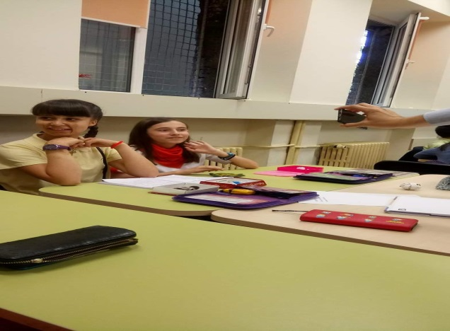

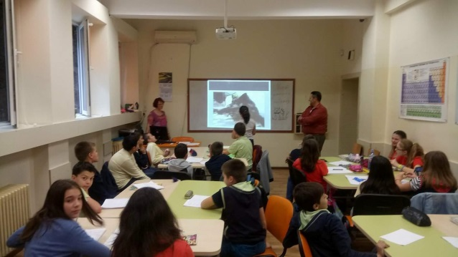
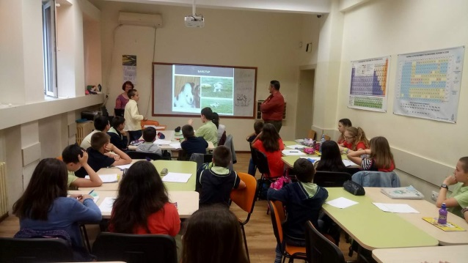
Янко Иванов има стихотворение и за този урок, което ще качим в селдващия ни брой!

Поема
Изпълнен с фалш и хиляди бледи усмивки,
Пропит с миризма на прогнило и неизживени полувъздишки,
Живот, записан с криволици върху куп жълти листи.
Момент, хвърчащ безцелно из едно счупено време;
Танго с куца болка и вкиснало бреме, заровено под тонове пръст мъртво семе;
безсмислени думи, в които смисълът мъртвешки хрипти, а отровата дреме.
Това ли е всичко?
Глупашката смелост да погледнеш грозотата в очите, вторачен в далечната
хубост на сребърните тела на звездите; да вдишаш дълбоко един тон катрани,
вярвайки във вкуса на канела, покривайки белезите с безупречна френска дантела;
да тичаш подир хвърчилото малко преди пропастта, стъпка отвъд тънките
граници на предела...
Че какво хубаво има в това?
Стаята от черен мрамор е празна, а викът тихомълком, като пламък в тишината изтля.
Това ли е то – красотата на трезвостта – да поемаш безкрайни ритници,
въпреки счупените ребра; да облизваш хищнически струята на кръвта;
да вегетираш, подобно на безформен паразит, впит в дебелото черво на света;
да тичаш и бягаш и да знаеш, че можеш да се удавиш в капка мътна вода...
Всичко останало е реклама – фалшивите перфектни лица, белите зъби,
може би радостта, смеха и празните влюбени погледи, вперени във влагалището на
пролетта.
Илюзия, заблуда, безкрайния танц на глухотата и пошлостта.
Всичко това, сладникаво опаковано в розов пощенски плик на петна;
попило в себе си аромата на вечерта....
Насипен парфюм, неизвестна марка; червено – оранжева шарка; къса пола;
изкуствена перлена обеца; чукане в тоалетните и мръсни огледала...
Всичко това, подсладено с щипка сол, залепнала за дланта...
И ви питам аз, неуважаеми безименни дами и господа, защо по дяволите,
рекламирате толкова усилено трезвостта?
Нима светът не е по – отровен от глътката водка, малко преди да се пукне гнойната
пъпка на утринта?
Нима сте напълно доволни за това, че така и не постигнахте своята малка тайна мечта?
Нима виждате красота в разкъсаните парцали, плуващи гротескно в калта?
Нима не ви присяда ежедневната доза вина; нима виждате съдържание в пошлата
празнота; нима с усмивка понасяте ударите в изтръпналите си разкривени лица?
Да, настанете се удобно в перфектните си легла, малко преди девет часа вечерта;
продължете да гледате комедийни филми, подходящи за възрастта;
надрусайте се с евтин шоколад и наблюдавайте замечтано отпадъците на есента;
слушайте текста на песента; палете камините си със страниците от никому неизвестни
книги, пълни с нечути слова...
Танцувайте, танцувайте в безкрайния маскарад на фалша и глупостта!
Не искам да бъда част от това; от идеологията на заблудите и илюзията за вечността;
да се вкопча като удавник за сламка в слабото тяло на някоя немощна дрипава мечта;
да тичам и да роптая, когато падам във калта; да се затворя в крепост, направена от
глухота; да се пързалям по леда и да отричам, драскайки с изпочупени гнойни нокти в
розов цвят, отвратителния лик на грозотата...
Затова, ви моля, драги мои, оставете ме да гния някъде изпод трупа на развалината;
оставете ме да преглъщам с бутилка водка вкуса на мрака и горчивината;
няма да ви преча да вярвате в илюзията на красотата; да рекламирате изкуствена
естетика и празен прозаичен интелект.
Ще прекарам вечността си тук, стиснала ръката на утайката; с кубче лед и тонове
цигарен дим; с дъх на вкиснало и вгледана във своя разкривен портрет.
Моля ви, не ме спасявайте с изкуствен интерес; не ме разбирайте, както аз отказвам да
разбирам вас и не ме лекувайте с вашата нелепа трезвост, плуваща на дъното на калния
живот!__

Боровинков Мъфин е на 24 г. Родена е в гр. София. Завършва испанската гимназия „Сезар Вайехо”. Предстои й дипломира се като юрист в НБУ. Ползва английски и испански език. Интересува се от изкуство, литература, музика.

МАРТИН КОСТОВ

1.Кога и къде си роден?
Роден съм през март 97-ма в София.
2.Кое училище си завършил? Кога?
2014-а завърших 3-о СОУ "Марин Дринов".
3.Имаше ли любими предмети и учители?
Учители – не. Любими предмети ми бяха изобразителното изкуство и музиката.
4.Кога се усети, че може да пишеш?
Още не съм се усетил.
5.Помниш ли първата си творба? Каква е? Пазиш ли я?
Помня, че написах първото си стихотворение във втори клас, но за съжаление самият текст се изгуби, защото оттогава минаха много години.
6.Кога започна да публикуваш?
На 15 години изпратих свои стихове на Георги Чобанов за сайта "ЛитерНет", той ги хареса и ги пусна още на следващия ден.
7. Как успя да издадеш двете си книги?
Силвия Чолева попадна на горепосочената публикация и ме покани да издам първата си книга в нейното издателство за поезия "Да". Така се появи "Дом", след две години, когато вече бях на 17. Втората ми стихосбирка "Февруари" излезе в началото на 2017-а г., когато друго издателство "Пергамент" публикува втория ми поетичен ръкопис.
8.Печелил ли си литературни конкурси?
Не и не мисля да печеля.
9.Кой от днешните поети би искал да се изучава в Училище?
Мартин Костов :D Другите не стават :D
10. Имаш ли любими творци? Кои?
От българските автори – Георги Рупчев, от чуждестранните – харесвам писането на Йосип Ости, Том Хенън и други подобни съвременни поети, на чиито книги и стихове съм попадал.
12. Любима музика?
Слушам всичко. Предимно това, което ме вдъхновява – "Остава", "Пласибо", "Кренбърийс", "Линкин парк" и много други.
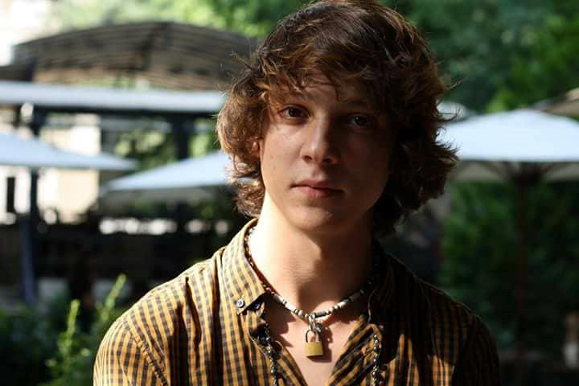
13.Какво ти дава писането?
Това, което хората не могат.
14. Какво мислиш за Фб и поезията? Би ли могло да си сътрудничат?
Мисля, че едното е полезно за другото, с помощта на Фейсбук поезията може да достига до повече читатели и така да се популяризира.
15. На какви теми обичаш да пишеш?
Не се съобразявам с темата, карам я тя да се съобразява с мен. Важна е единствено личността на автора и неговите вътрешни емоционални състояния и преживявания, които изразява в своите стихове.
16. Има ли тайна в твоето писане?
Не, гледам да съм максимално искрен, винаги се разголвам докрай пред читателя и себе си.
17. КАКВО трябва да четат младите?
Мисля, че не трябва да четат единствено преподаваните класици в училище, но и съвременна поезия, защото по този начин ще се сблъскат с цяла вселена, за чието съществуване може би и не подозират.
18.Пожелай им нещо. Предимно са 15,16 годишни тийнейджъри.
Да повярват, че могат повече, отколкото предполагат.

Арт страничка

Съвестта ми е мътно червена,
нежна на допир, кадифена.
Лъчи галят я и вирнала глава
вечно незаслепена,
треска побива я, все така
неранима.
Във води нагряти от слънчеви
лъчи гази,
но от студа на камънит
вековни,
уви изглежда няма кой да я
опази.
Крехка и несравнима,
с усмивка гали своята вселена,
в битки посред ден и нощ, все
така непобедима.
Честна, мънинко страхлива,
лази, но и движи със
подскоци,
среща гибелта по пътя,
но сянката й, все така
неуловима
. Обича силно съвестта ми,
Наблюдава с очи студени в

пламък.
Не ще ни мрака, ни мъглата
изкриви света й,
погълва тя съвестно,
от студеното си око сълзата.
Михаела Бочева 9. Г. клас

Вяра
Вярвай, вярвай в живота задгробен,
не гледай назад към света поробен.

Вярвай в това, което можеш ти,
не се отказвай от мечтите си!

Вярвай и продължавай напред,
бъди силен като рицари безчет.
Вярвай и помагай на хората,
не се отказвай от свободата.

Вярвай, вярвай в тяхното щастие,
то за тебе лек ще е!
Вярвай, вярвай в себе си
и покажи на света лицето си!
Eмили Филипова 9. А. Клас

Владееща три вида сила

Преди много време живеели крал и кралица. Няколко години след женитбата им, се родило красиво момиченце. Казвало се Ема. Всички били щастливи, но владетелите криели тайна. Те притежавали сили, което означавало, че и дъщеря им ще бъде такава. Майката можела да спира времето, като скръсти ръцете си и ги постави, така че да прикриват лицето й. Бащата пък владеел водата.
Не след дълго жената се разболяла и починала, когато детето било на две годинки. То си играело с едно по – голямо от него момченце, което било от по – бедно семейство. Двамата били неразделни. Щом момичето станало на три, баща му се оженил повторно за много красива жена, но в същото време – зла. Минали няколко дни и тя убила краля и взела силите му. Поискала да направи същото и с детето, но хората от бедното семейство го спасили. Оставили го на мъж и жена, защото не могли да се грижат за него.
Изминали петнадесет години след тази случка. Всички живеят различно и засега – спокойно. Ема учи в добро училище и изкарва отлични оценки. Родителите й много я обичат и правят всичко възможно, за да е щастлива. Те, от друга страна, пропускат важна подробност – не й разказват за нейното минало. Допускат голяма грешка, която някой ден ще излезе наяве и ще промени живота на Ема.
В един красив пролетен ден Ема е сама вкъщи. Родителите й са на работа. Тя подрежда таванската стая в дома. Натъква се на стара кутия. Взима я и я отваря. Вътре вижда най-различни писма. Става й интересно и започва да ги чете. От тях разбира за своето минало и, че това не са истинските й родители. В този момент мъжът и жената се прибират. Ема започва да се кара с тях и да ги разпитва. По едно време на вратата се позвънява. Жената отваря, а след това веднага затръшва, казвайки на останалите да бягат.
Изведнъж в къщата нахлува висок и едър мъж. Той тръгва към хората, а за да защити родителите си, Ема се престрашава и го удря. Той пада на земята сломен и момичето се зарадва. Те започват да се бият. Накрая непознатият пада на пода в безсъзнание. Веднага след това тримата излизат от къщата. Момичето е удивено от силите си. Чуди се от къде ги притежава. Докато вървят в незнайна посока, възрастните разказват всичко, свързано с миналото й. Тя пък ги слуша замислено.
Внезапно от отсрещната улица се задават петима мъже, които започват да ги преследват. Семейството влиза в някаква сграда, а Ема поваля всички, гонещи ги. След това тримата сядат на стълбите на първия етаж, за да си отпочинат. Вътре е пусто и изоставено. Стените са сиви, а сградата е от три етажа. Момичето се заглежда към втория. Струва й се странен. Любопитно й е и има чувството, че там има нещо, което я кара да отиде при него. Тръгва към него с бавни крачки.
Преди да изкачи и последното стъпало, някой внезапно извиква името й. Тя се чуди кой е и откъде я познава. В този миг тя усеща как я бутат и след това вижда някаква светлина, която изпълва целия таван. Прикрива лицето си с ръце. Тогава Ема почувства ръце, които я държат. Забелязва момчето, което я е хванало, и двамата за кратко време се поглеждат в очите. След това той я оставя на земята. Представя й се и си стискат ръцете. Името му е Джак. В този момент Ема поглежда към родителите си и разбира, че те не помръдват. Тя започва да се притеснява и плаче, мислейки, че всичко е объркала. Джак я успокоява и й разказва за миналото й. Този път той споменава за семейството си и за миговете, които са прекарвали заедно като малки. Тя го гледа с интерес и удивление. Накрая Джак й споменава за тайната на родителите й. Тогава Ема разбира за трите вида сили, които притежава. Тя може да спира времето, да се бие и да подчинява хората, като ги хваща за гърлото, а в същото време очите и на двамата стават черни. Тогава момичето осъзнава, че тя е спряла времето. Тази сила е владеела и майка й. Когато Ема разбира всичко за миналото си, тя е удивена от това, което чува. Не иска да повярва на Джак. Опитва се да забрави всичко и да избяга от него, но, когато се обръща да си тръгне, погледът й се спира върху родителите й. Тогава тя се сеща какво беше сторила – беше спряла времето. Искаше да помогне на родителите си, но не знаеше как.
Започва да оглежда етажа. Чак тогава забелязва хората, които се бяха покрили с някакви одеала, сливайки се със стените. Точно в този момент Джак идва при нея, за да й обясни за тях. Те били част от армията на мащехата на Ема, изпратени да открият и убият момичето. Джак се преоблякъл като един от тях, за да я предпази. Тя му благодари. Помълчават малко, чудейки се как да оправят нещата.
Дали ще успеят да се справят? Какво ще се случи, ако Ема помогне на всички, които сапотънали в дълбок сън?
Емили Филипова 9. А. клас

Дъжд,
огън,
дим,
останахме сами.
Капка след капка,
кръвта ни ще се слее
ще се изгубим в сладка страст,
а пламъкът ще тлее.
Дъх след дъх,
вик след вик
и душата експлодира,
а любовта не спира,
от всеки звук извира.
Всяка глътка свобода,
всеки спомен неразказан,
ще седя до теб в нощта,
целият от свят премазан.
Но думите помни,
и всеки допир неразбран,
ще бъда там където,
пламъкът гори, верен,
но и изтерзан.

Т.

ТВОРЧЕСКА КРИЗА
Празният лист е пред мен. Химикалът е подготвен. Но нещо е различно. Реката от думи е там някъде, но течението още не се е появило.
Белият лист е налице. Моливът е наострен. Думите се леят от 8-годишната ръка, подредени като мъниста. Слад час, изпълнен с правописни грешки, няколко-стотин остения на молива, защото никога не е прекалено остър, и една почти изхабена гумичка, “произведението“ е готово. Дебилско второкласно стихотворение, изпълнено с много въпроси и всякаква липса на рима. Но все пак нещо. Неща, кето да те накара да се гордееш толкова, че белия лист се превръща в химикалка, а моливит – специална химикалка. Нещо, с което те кара да продължиш.
Скоро 10-годишното дете решава, че е време за промяна. Приателите и семейството не са принудени да четат глупости. Сега местата се сменят – то е читателя. Опознава привлекателният свят на книгите, който все повече и повече гопривлича. Ръката остава в застой, но пък реката се пълни. Докато едно лято не промена всичко.
Липсата на близък човек изглежда добър довод да раздвижим мално кръвта. Но не достатъчно. И въпреки всичко, припомна, че там вътре има една река, която чака своето течение.
И после се случва нещо ужасно. Напрежението, натоварването, притеснението, стресът, изпитите, етикетите, обидите... Всичко това води до депресията, която се увива около жертвата си докато не я задуши напълно. И вече главен герой в историйте не е страшното чудовище с крила на врабче, глава на жаба, , крака на кон и опашка на орангутан, а самата смърт. Но поне ръктата не скучае, Не е ли ужасяващо как нещо толкова лощо трябва да се случи, за да може нещо толкова добро да се създаде?
Вечерите стават все по-дълги, идейте – завладяващи, а приятелите – незнаещи. Произведенията биват крити. Все едно са са нещо, от което може да те е срам. Нищо не може да се сравни с чувството, което изпитваш, когато разгледаш омастилениа лист, видиш посинелите си ръце и осъзнаеш, че това нещо е твое.
Още една година изминава и темата съвсем се променя. Обявена е грипна ваканция за цалата страна. За този тип болест няма нито ваксина, нито лечение. Малки сърчица пронизват гърлата на мнозина девойки. Тресе ги от любов.
Ръката става все по-нетърпелива.Болката и умората биват пренебрегнати, защото реката се пълни. А течеието е по-силно от всякога .
Детската мечта за малката дървена къща изплува в главата, но тя веднага бива отхвърлена, защото вече е прекалено самотна. Така се случва и с останалите идеи. Остават избутвани от оценките, отношенията, перфектните тела. От всичко от което сегашните тийнейджъри се интересуват.
А реката е там. По-дълбока от всякога. Но течението го няма. Реката се превръща в езеро. Но едно есе раздвижва водите. Припомня колко е приятна леката болка в дясната китка. Припомня гордостта от омастиления лист. Припомня чувството, когато знаеш, че няма какво повече да кажеш. Но най-вече припомня , че литератърата е с нас. Дори когато сме пълни с езера.
R.

Въздух
Дробовете ми горят. Със всяка изминала секунда усещам пламъка по-голям, по-мощен. Със всяка изминала секунда се чувствам по-слаба и немощна. Осъзнавам колко безпомощен може да е човекът. Да се молиш да оживееш, защото живота ти е в нечии чужди ръце. Да чакаш, за да видиш какво ще стане, да видиш дали ще оцелееш. Искам да вдишвам, но не мога. Черните му кожени ръкавици са около врата ми. Пръстите му се забиват в кожата ми. Лицето му е на сантиметри от моето. Устните му се развиват в лека усмивка. Очите му се свиват. Носа му докосва бузата ми, бавно, нежно. Искам да се махна, да избягам. Не мога. Искам да крещя, да ридая. Не мога. Единственото което мога е да броя. Да броя секундите. Секундите които остават.
Мими Г.

***
Съвестта ми е мътно червена,
нежна на допир, кадифена.
Лъчи галят я и вирнала глава вечно незаслепена,
треска побива я, все така неранима.
Във води нагряти от слънчеви лъчи гази,
но от студа на камъните вековни,
уви изглежда няма кой да я опази.
Крехка и несравнима, с усмивка гали своята вселена,
в битки посред ден и нощ, все така непобедима.
Честна, мънинко страхлива,
лази, но и движи със подскоци,
среща гибелта по пътя,
но сянката й, все така неуловима.
Обича силно съвестта ми,
Наблюдава с очи студени в пламък.
Не ще ни мрака, ни мъглата изкриви света й,
погълва тя съвестно,
от студеното си око сълзата.

Михаела Б.

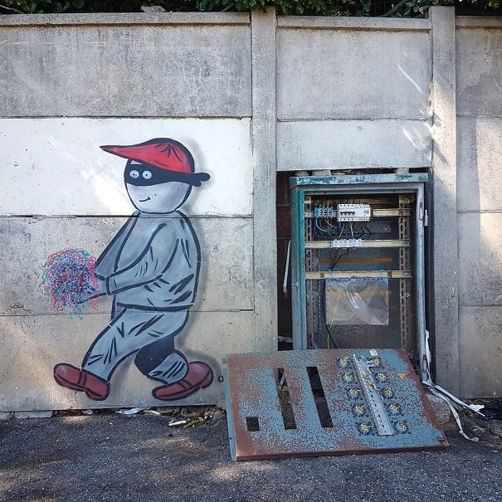 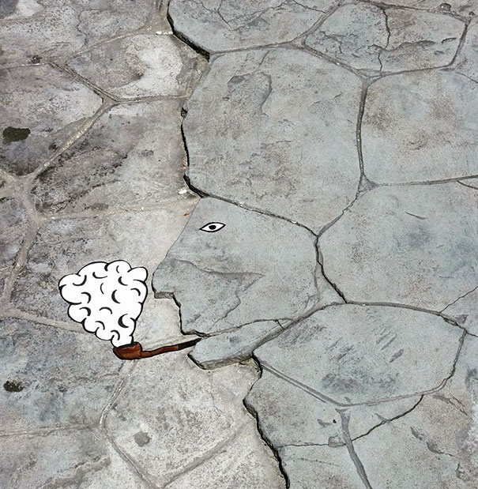познайте откъде са тия графити...
***
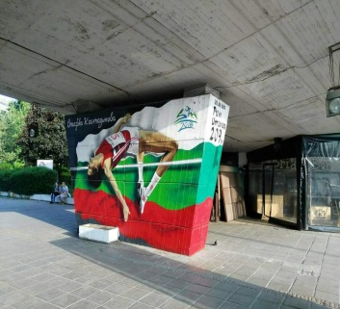графит под мостта на НДК

В стаята под стар, кафяв покрив,
седи замислен и не помръдва скърцащ, изтощен стол. Гол.
Стените го притискат,
главата го боли. Свикнал е на просто ежедневие.
Да седим на него аз и ти.
Поотделно. Редуваме се и до този момент, без да знаем.
Понякога ридае, но тогава е сам.
Случва му се и да пада по гръб. Умира от срам.
Докато не седя там, върху него, той слуша дъжда.
Как ридае навън и оплаква света.
Как мечтае за сън, но не стига му дъха.
Редуваме се аз и ти. Да седнем на стола.
Да помислим за ствола на този растящ субект.
Докато мислим на него
да издълбае в нас летящ завет.
И по време на кръвоносната буря да се
вглеждам във висящ портрет.
Столът скърца сам и отговаря.
Събужда думи, събужда, зная.
Събужда енергия, с която да се изправя.
Да направя кратък завой и да се измъкна от тази стая.
Една лампа единствена мен огрява, за сега,
ала бурята застигна покрива,
и лампата спонтанно изгоря.
Михаела Бочева – 9. Г. клас

***
ТИ
Носталгична по човек съм и това си ти, твоята усмивка, твоите очи.

Не разбирам, защо ми каза не, защо разбита ме остави? Защо не каза нито дума ти, преди душите ни да разкъсаш, да прекършиш, да сломиш?

Не живеем във една вселена, аз и ти. Бяхме далечни и преди, но сега сме сам сами. Глупавите грешки ти бе готов да ми простиш, а в тъмнината ме остави, сякаш да си отмъстиш.

Аз ли накриво стъпих? Аз ли граница прекрачих? Аз ли нещо ти направих? Кажи ми. Душата ми гори, в пепел се превръща, а далеч си ти.

Глупачка съм, че да вярвам, че ще се върнеш ти, че мислиш си за мене. Глупачка, че да вярвам, че грижа те е, че не си забравил ме. Но вярвам, вярвам и се аз надявам. Че може да си там, да пълниш тетрадки ти с името ми, както правеше преди.

И двамата ли сме така, чакащи на телефона, другият да се обади? И двамата ли сме страхливци, мишки с дребнички души? Или ти спиш спокойно, докато ме бавно подлудяваш?

Искам пак да си говорим, дори да е само поздрав във влака. Искам да мога аз да те прегърна, да те видя, да те върна.

Носталгична по човек съм и това си ти.

Знам, че обичаш и че правиш го безкрайно. Затова не те ли мъничко боли, че мен ме няма трайно? Че не можеш да ме видиш, чуеш, ни докоснеш ти?

Ти си ангел на земята, светлината в мрака. Ти бе това, от което се боях, щом на ръба стоях. Къде бе? Защо остави ме сама? Светът ми щеше да се срине, а сянката ти бе товар.

Ти си просто спомен, минало, нямаш място в моето сърце. Но ти бе мечта тъй сладка, нещо близо до реалност. Казаха ми да те пусна, с вятъра да отлетиш. Но аз те искам да останеш, какъв съм егоист.

С теб животът е ми е сложен, сякаш ходя по въже. В пропастта отдолу ли да се хвърля или да продължа напред? Но краят е един и същ. Два блока по-надолу да си ти, не ще се видим ний.

Крещя името ти, шепна го, на устните ми да стои, пак ще ме разкъсваш ти.

Моля те пусни ме. Искам да не плача вече, сърцето ми да не тежи. Моля те пусни ме, или ми поне кажи, кой от нас сгреши?

Носталгична по човек съм и това си ти.

РБ

АГРЕСИЯТА И МУТРЕНСКОТО ПОВЕДЕНИЕ В…УЧИЛИЩЕ?!
Довършвахме новия брой на вестник „Ло6о ми е” – изданието, което правим с Клуба по писане, когато станахме свидетели на ужасяващо и грозно деяние.
Пиша тия думи с цялата отговорност на български учител, който се грижи за възпитанието и образованието на най-ценното, което има нацията ни – нашите деца.
Вече четвърта година имам щастието да работя в 32. СУИЧЕ „Св. Кл. Охридски” – едно от елитните столични училища. За престоя си тук не бях виждал подобен акт на насилие. Двама младежи се сбиват. Единият е агресивен, арогантен, имащ манталитет на мутра от зората на 90те години на миналия век. Воден от хормоните, които бушуват в тийн-организма му, или от не добро възпитание, дадено му още до навършването на едни седем годинки, въпросният Алекс Василев досажда на момиче. Казано на езика, ползван от учениците ни – „опипва я”! Девойчето е свито, добре възпитано и не е подготвено как да реагира на подобна „мачовска” казано лицемерно, а директно назована – нахална и обиждаща я проява. Бих помолил психолозите и педагог-съветниците за помощ – относно разясняването на понятия като лично пространство, свобода и неприкосновеност на тялото и личността –да се обясни вниамтелно кой има право да разполага с тялото и достойнството на девойка? Нима сме част от индийски или турски сериал? От тази груба и грозна постъпка следват поредица удари. Приятел на Момичето – Алекс Петров я защитава. Опълчва се срещу агресора. И… сега е със счупен нос, в болница. Отговорът на Алекс Всилев е: „при самозащита е”. Има видео-камери. Там се виждало как дългокосият Алекс удря в гърдите доста по-едрия физически от него Алекс Василев. От това удряне в тренираната гръдна област няма никакви последици. Нека приказките за самозащита да се говорят другаде! Това си е ПРЕБИВАНЕ. Жестоко, професионално. Бях позабравил за тая професия – биячите-застрахователи от края на миналия век. Това беше „метод” за предпзване. Така насилствено хиляди българи плащаха този нов вид данък, за да рзвиват частен бизнес. Много от ентусиастите скоро осъзнаха, че това е мафия и просто преустановиха дейността си. Сега този манталитет се настанява все повече и повече в училище. А трябва ли да го търпим? Още в Училище ли да се изгаврим с децата си: търсете си справедливост, няма такава.
Още по-грозното е, че въпросният Алекс Василев се хвали с постъпката си. Голям подвиг е извършил! В едни други години подобни синковци са си получавали заслуженото. А сега? Какво правим сега?
Свикваме сесии с деветите класове. Някакви психологически анализи. Решението е просто – агресорът и насилникът просто си отива. Напуска сградата на 32. СУИЧЕ завинаги.
Или другия път при САМОЗАЩИТА ще имаме свещи, жито, пита, труп и вайкане: ама как така стана?
Петър Михайлов – учител по БЕЛ в 32. СУИЧЕ „Св. Кл. Охридски”
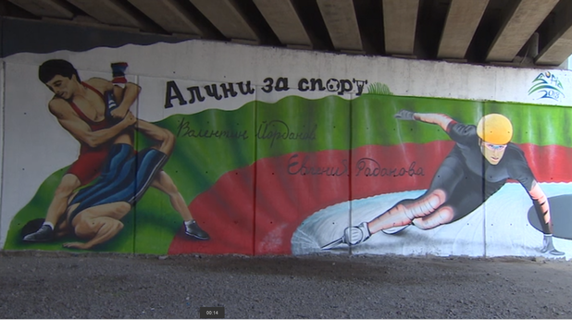графит на моста Околовръстно шосе

Съвестта ми е мътно червена,
нежна на допир, кадифена.
Лъчи галят я и вирнала глава вечно незаслепена,
треска побива я, все така неранима.
Във води нагряти от слънчеви лъчи гази,
но от студа на камъните вековни,
уви изглежда няма кой да я опази.
Крехка и несравнима, с усмивка гали своята вселена,
в битки посред ден и нощ, все така непобедима.
Честна, мънинко страхлива,
лази, но и движи със подскоци,
среща гибелта по пътя,
но сянката й, все така неуловима.
Обича силно съвестта ми,
Наблюдава с очи студени в пламък.
Не ще ни мрака, ни мъглата изкриви света й,
погълва тя съвестно,
от студеното си око сълзата.
Михаела Бочева 9.Г

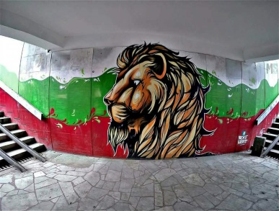графит в подлез...
Още в първия брой на нашия/Вашия вестник започнахме да представяме съученици, които тренират. За малко бяхме прекъснали тази практика, но сега започваме да я възстановяваме. Споделяме есето, което Ели Чиликова написа за своя любим спорт.
Играя шах от девет години. Дори не разбрах как мина това време. Благодарение на шаха срещнах много нови хора (приятели). От най-различни възрасти. Печелила съм много награди. Била съм на много места. Имам много хубави спомени, които ще останат за цял живот. Спортът ми помага да се забавлявам и ме учи да не се отказвам. В колкото и трудна ситуация да си винаги можеш да победиш. Хората си мислят, че този спорт е лесен. Може би защото не се изискват особени физически усилия за да местиш фигурите, но не е така. В шахът трябва да използваш мозъка си. Трябва да можеш да направиш план, който да е по добър от този на противника ти. Което хич не е лесно. Понякога може да загубиш заради най-малката грешка. Но зависи дали противника ще се възползва от тази грешка.
Когато играеш с приятели е по-забавно. Няма напрежение а и резултатът не е важен. Но когато се състезаваш е по различно.
Не е лесно да си най-добрия. За да стигнеш до върха трябва много труд. Но отделеното време си струва.
Чувството да вдигнеш купата е безценно. Това е едно от нещата които ме мотивират.
Другото важно нещо което се радвам че имам са добрите съотборници и треньори. Заедно изживяваме и загубите и победите. Учим се от грешките си за да ставаме все по добри.
За сега играя шах за развлечение и забавление. Вече не се състезавам толко много както преди защото пораствам и не ми остава много време. Не знам дали бих се занимавала с това в бъдеще но защо не? Искам да правя нещо което ме забавлява, но каквото и да е трябва много труд за да се стигне до върха.
Ели Чиликова – 9. Г.
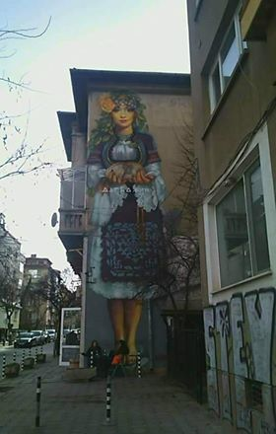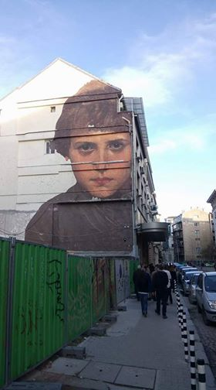
Графит на Зала България
Работилницата на Деси от 11. А
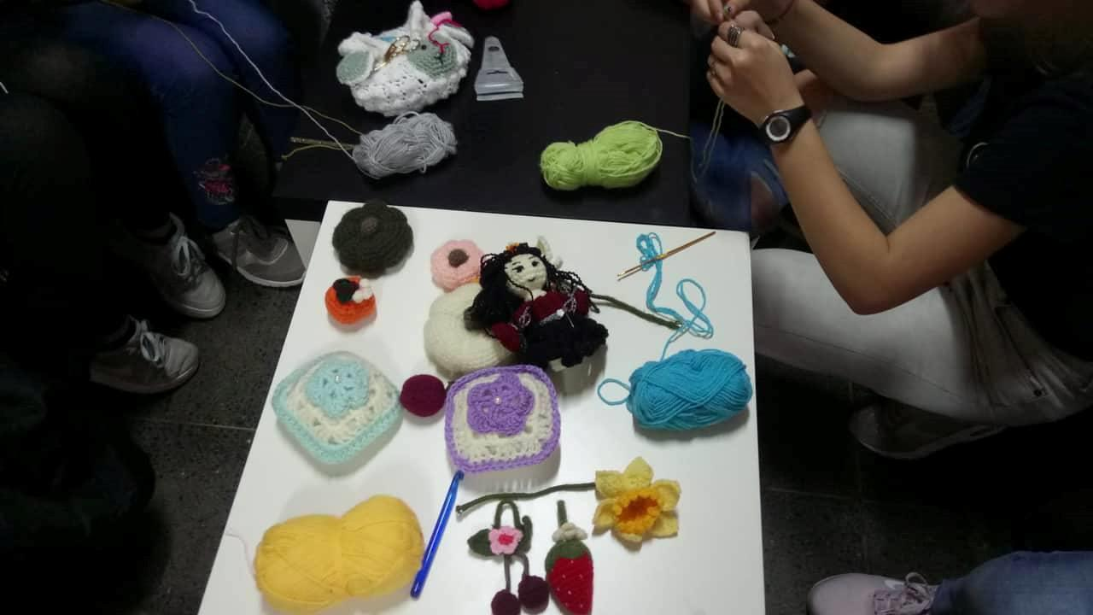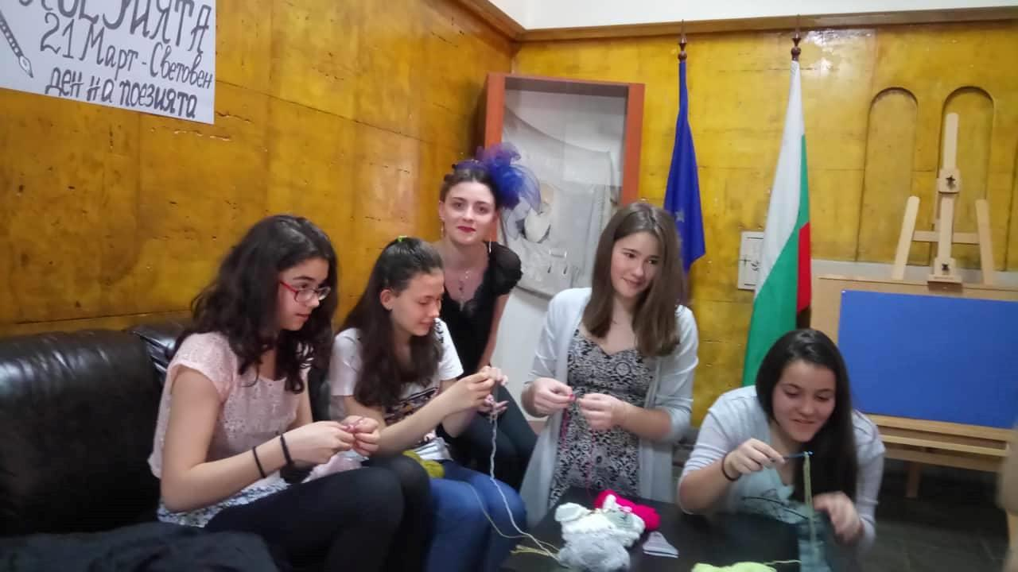
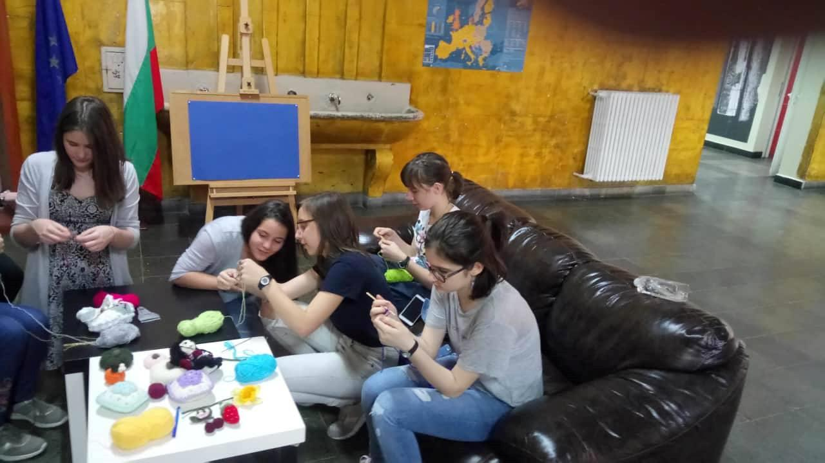на 26. 04. 2018 г. Деси от 11. А. клас проведе своята Работилница по плетене. Това е същата Деси, която е съавтор и на Книгата с Фолклорните обичаи и традиции, с шевиците. Вижте стр. 7.
В последната седмица на м. март се проведоха следобеди на световната поезия – съответно на езиците, които се изучават в нашето училище – английска, немска, френска, испанска, руска и българска, разбира се. Организатор на този следобеден форум беше д-р Диляна Филипова и е част от проекта й за Училища посланици в Европа. Четоха стихове предимно ученици от 11 –тите класове. На пианото лиричните паузи изпълни Алекс от 12
клас.

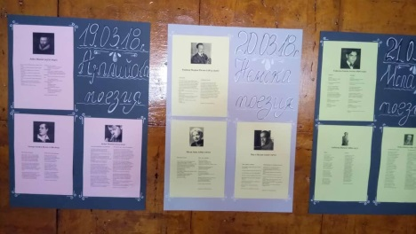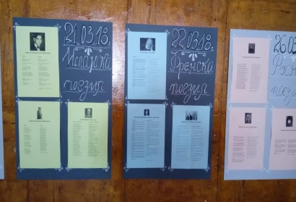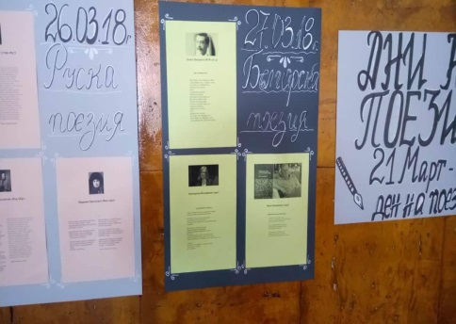
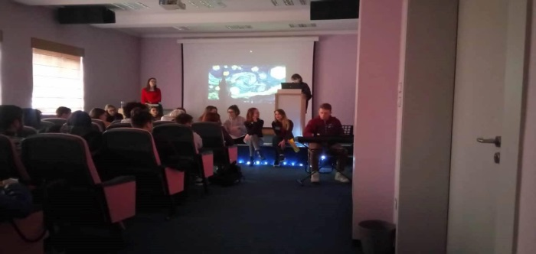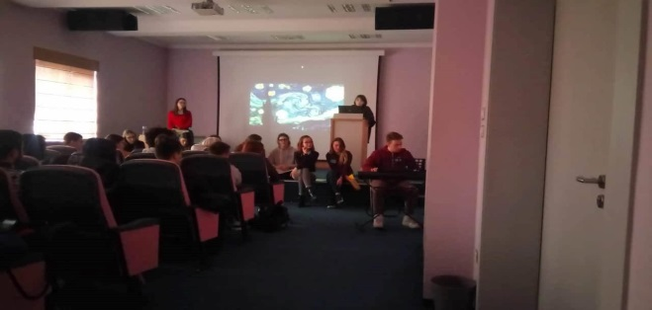
От българската поезия, освен познатите Вазов, Славейков, Яворов, Лилиев, Мара Белчева, Багряна, бяха изпълнени творби и от Павел Матев, Христо Фотев, все още живите Цочо Бояджиев и Екатерина Йосифова. Поздравления за ибора и за изпълнението!
ГОСТУВАНЕ НА ПОСЛАНИКА НА МАЛТА –
По същия проект, ръководен от госпожа Д. Филипова и госпожа И. Андонова се осъществи и гостуването на проф. Лино Бианко. В конферентната зала на училището ни на 19. 04. 2018 имахме честта и удоволствието да слушаме неговата лекция, посветена на архитектурата, изкуството и дипломацията. Той демонстрира завидни познания и прозрения за българския дух и идентичност. Предлагаме част от неговото красноречие: „”Луд Гидия” е българският дух, не е просто опера. Българският език е българският дух. Кирил и Методий имат визия за европа отпреди 11 века. Това настоява още проф. Иван Шишманов. Климент Охридски е близък с Орфей. Орфическата традиция не е просто минало, тя е бъдеще.” Той успя да разчупи традиционното скучно говорене, което е характерно за дипломатите. Поведе диалог с учениците в залата – а те бяха от 8 до дванадесети клас. „Църквата се казва София – и градът е София. Това е философията на този град. Архитектурата на града, носи философията на този град. Културен и древен – джамия, синагога, църква. Архитектурата е културна революция. Кирил и Методий са архитекти. Те са орфици. Орфизмът също е архитектура, култура и философия. Носят идеята, че всичко е текст и може да се разчете… Посланичеството е строене на град. Харесвам и Малта, и България. И двете са красиви. Не обичам да се говори срещу държавата ми. Вие, също, нали? Не позволявайте да говорят лошо за държавата Ви… Различието в архитектурата е белег за арзличието в/на света. Дипломацията е вяра у харата, тя не работи за разделяне, а за сплотяване на света”.
Подслушано от редколегията

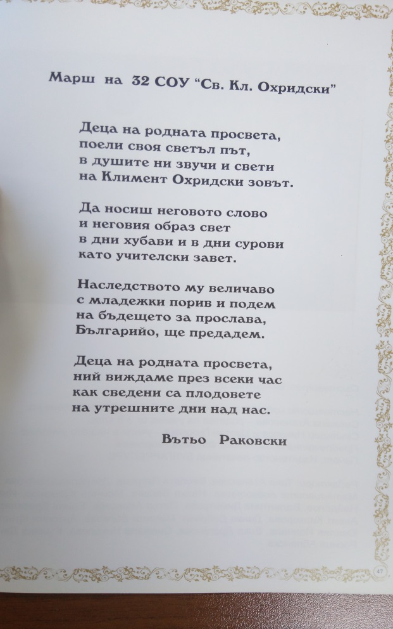
Училищен вестник на 32. СУИЧЕ “Св. Кл. Охридски”, свързан изцяло с живота, който протича на тази територия. Редакционна колегия: Любомир Тошев, Красимира Карастоянова, Румяна Богданова, Ц. Й., Т., Мария Г., Михаела Бочева, Емили Филипова, Дара Сапунджиева, Николета Димитрова, Теодора Димитрова - ученици от девети клас и г-н Петър Михайлов (учител по БЕЛ). Броят е приключен на 06. 05. 2018 г.. Главни редактори на 4. брой са: Цветина Йотова и Михаела Бочева.

*Бяхме замислили този 4. Брой като изцяло посветен на новите видове изкуство, свързани със стрийт културата – графити, улични музиканти, фейсбукпоети и художници. Училището е страшно динамична територия и винаги има изненади и непредвидени обстоятелства. Училището не е подготовка за живота, то е самия живот, част от него. Правенето на един брой дори, също е трупане на опит, струпване и преминаване през хиляди усещания, виталитет. Очаквайте ни скоро с последния предваканционен брой на нашия и Вашия вестник! Доскоро!
Ло6о ми е

Имам честта да съм някогашен ученик на госпожа Гери Николова. Позволявам си да я поздравя най-топло и сърдечно, защото и преди, и сега все още тя е пример, възпитател, педагог. Голяма радост е да сме колеги днес! Изказвам огромната си благодарност към нея с участието си в този материал. (Петър Михайлов).

